环境准备

数据库：

Neo4J

MongoDB

MySQL

Python(需要安装的包：Flask，pandas)

Pycharm

1.Sql文件导入

从云盘上下载 mysqlDB的文件夹，回复里面的*.sq的文件

注意，ETL的sql被按顺序拆分成了若干个sql文件，请按顺序执行！

参照一下链接：<https://www.cnblogs.com/zhengbin/p/4749938.html>

2.MongoDB文件导入

下载云盘上的MogoDB.zip 压缩包，解压后，然后放在你想放的目录，然后修改mongodb的配置文件，将数据库目录指向压缩包解压过后的目录。

可参照此链接：https://blog.csdn.net/qq_34629352/article/details/78166482

3.Python 数据文件

从 <https://github.com/gavin-ao/cigerate_relation.git> 下载python代码

在云盘上下载update_data_mining.zip 压缩包，解压后，放在pythond代码的根目录下，如下图：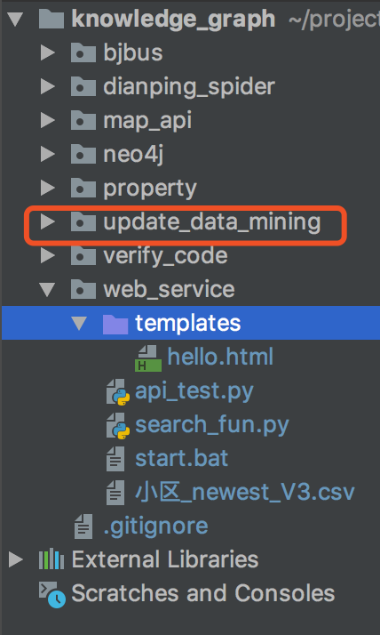

Neo4J数据导入

建立节点

在Python中找到transfer_data_insert_into_neo4j.py这个代码，拉到最后面。

将data = fun(df) 逐个替换为 550-569行的 函数

建立关系

围绕着小区，与周边的节点建立关系。

Cypher语句 逐个执行

like this：

MATCH (e:小区),(cc:车位比) WHERE cc.name in e.car_ratio_phase CREATE (e)-[r:car_ratio_phase]->(cc) RETURN r

MATCH (e:小区),(cc:产权性质) WHERE cc.name in e. deal_properties CREATE (e)-[r: deal_properties]->(cc) RETURN r

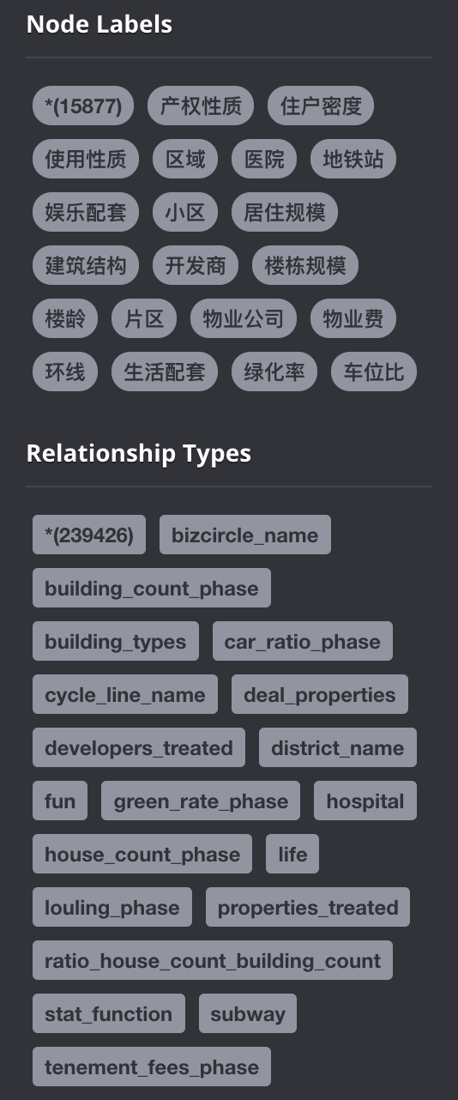

建立完边节点和节点之间的关系后，即可运行 web_service目录下的api_test.py

即可运行程序成功。